PROYECTO DE CONTINUIDAD PEDAGÓGICA
NIVEL: secundario
CURSO: 3ro A y B
MATERIA: matemática
PROFESOR: Juan Landriel

3) separá en términos y resolve.
- $\frac{5}{2} + \frac{9}{2} . \frac{5}{8} =$
- b) $\frac{1}{3}+ \frac{9}{2} . \frac{5}{8} =$
- $\frac{1}{2} : \frac{1}{4} - \frac{1}{2} . \frac{9}{7} =$
- $\frac{1}{2} - \frac{1}{3} . 3 =$
- $5 . \frac{1}{2} + \frac{1}{3} - \frac{1}{2} . \frac{1}{4} =$
- $\left(1 - \frac{3}{4} \right) \left(-\frac{2}{3} \right)+ \frac{1}{5} : 4$ =
- $-3 :\left(-\frac{6}{5} \right)- \left( \frac{1}{2} . \frac{3}{2} - 2 \right)=$
- $\frac{2}{15} . \left(\frac{4}{3}- 3 \right) + \frac{2}{4} :5 =$
- $\left( - \frac{3}{2} + \frac{3}{4} : \frac{6}{4} \right).\left(-\frac{3}{4} \right)+ \frac{1}{5}=$
- $-\frac{7}{8} + \frac{1}{4} . \left(\frac{2}{3} - \frac{3}{2} \right)– \frac{2}{4} : 3 =$
- $\left(1 - \frac{2}{5} : \frac{3}{10} \right)\left(-\frac{5}{8} : \frac{3}{4} - 1 \right)=$
- $\frac{3}{6} :2 + \left(-\frac{4}{3} \right) : \left(2- \frac{3}{4} \right)-5=$

Resolvé y luego completá con ≠ o = según corresponda.

$${\left[ 2 .\left(-3\right) . 5 \right]}^{2} 2^{2} .{\left(-3\right)}^{2}.{ 5}^{2}$$

$${\left(2+3 \right)}^{3} 2^{3} + 3^{3}$$

$$\sqrt{100 - 36 } \sqrt{100} - \sqrt{36}$$

$$\sqrt[3]{\left(-64\right) : 8 } \sqrt[3]{-64} : \sqrt[3]{8}$$

- La potenciación y la radicación son distributivas con respecto a la multiplicación y a la división.
- La potenciación y la radicación NO son distributivas con respecto a la suma y a la resta.

Potenciación y radicación en Q.

Ejemplo: exponentes negativos.
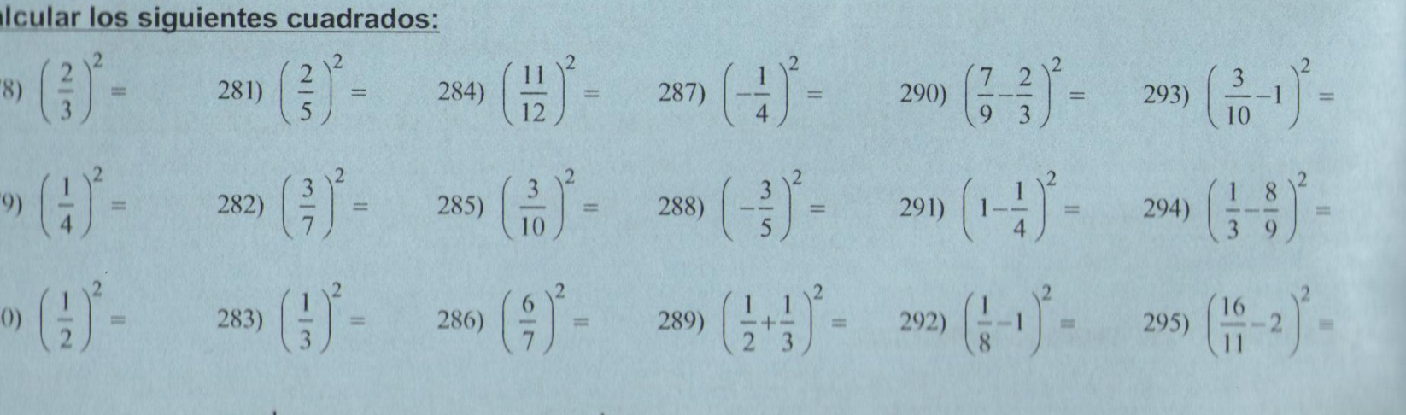

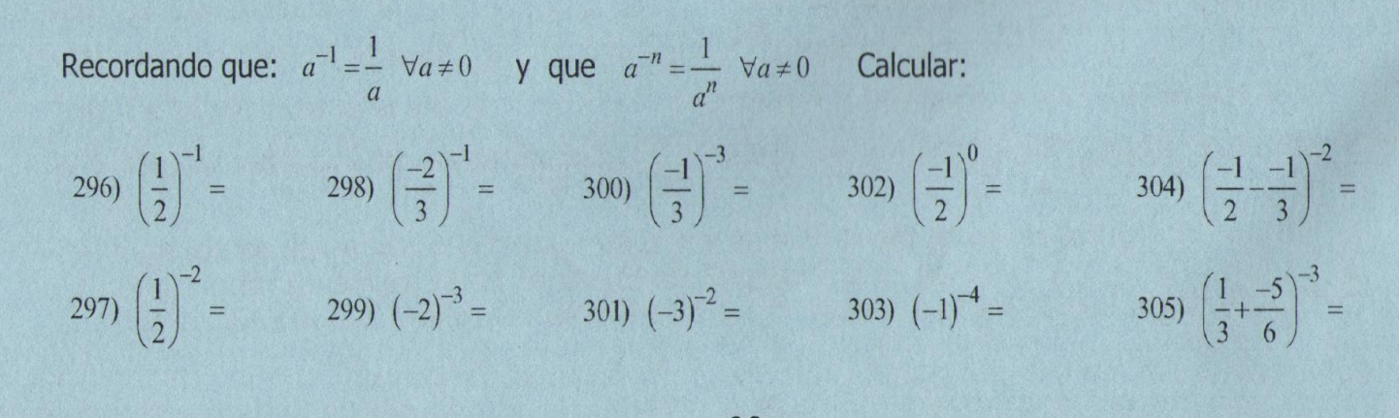

- Escribí el exponente o el índice que verifique las siguientes igualdades:
- ${\left(\frac{1}{3}\right)}^{__}=3$
- ${\left(-2\right)}^{__}= \frac{1}{4}$
- ${\left(\frac{3}{5}\right)}^{__}= \frac{27}{125}$
- ${\left(-\frac{2}{3}\right)}^{__} = -\frac{27}{8}$
- $\sqrt[__]{\frac{1}{8} } = \frac{1}{2}$
- $\sqrt[__]{\frac{1}{16}} = \frac{1}{2}$
- $\sqrt[2]{{\frac{4}{25}}^{___} } = \frac{5}{2}$

- Resolvé aplicando la propiedad correspondiente de la potenciación y radicación.

- ${\left( \frac{1}{2}\right)}^{7} : {\left(\frac{1}{2}\right)}^{4}=$  - ${\left(-\frac{2}{3}\right)}^{2} . {\left(-\frac{2}{3}\right)}^{4}=$  - ${\left({\left( \frac{1}{3} \right)}^{2}\right)}^{-1}=$  - ${\left(\frac{1}{2} . \frac{3}{2}\right)}^{2}$ | e)$\frac{2^{3}}{2^{6}} =$  f) $\sqrt{\frac{1}{2}} . \sqrt{\frac{1}{2}}=$  g) $(-{\frac{1}{3} ) }^{2} : ({-\frac{1}{3}) }^{5}=$  h) $\sqrt[3]{\frac{3}{4}} . \sqrt[3]{\frac{9}{2} } =$

